Press Release【書籍のご案内】
うそつきだらけの政治にNO！地方から日本を変えるための政治入門書
2024年１１月２８日発刊

２024年1１月２５日

戦う医師内海聡の政治指南書！！
書籍「うつみんの政治家になろう
知名度ゼロ金なし話下手からの裏選挙マニュアル」
1１月２８日発売

株式会社ユサブル (本社：東京都中央区 代表取締役社長：松本卓也)は、医師で、政治団体「市民がつくる政治の会」代表でもある内海聡氏の新刊「うつみんの政治家になろう 知名度ゼロ金なし話下手からの裏選挙マニュアル」を2024年10月31 日(木)に全国書店及びネット書店にて発売します。
◆Amazon： https://www.amazon.co.jp/dp/4909249621/

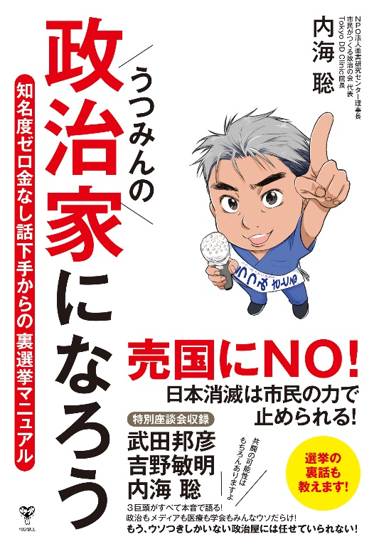
タイトル：「うつみんの政治家になろう 知名度ゼロ
金なし話下手からの裏選挙マニュアル」

著者：内海 聡
発行人：松本 卓也
発行所：株式会社ユサブル
定価：1760円（税込）
発売日：2024年1１月２８日(木)
版型：四六判並製２８８p
発売店：全国書店及びネット書店
Amazon： https://www.amazon.co.jp/dp/4909249621/

【目次】
第１章 なぜ、ただの医者が選挙に出たのか？
第２章 ２０２４年東京都知事選裏話
第３章 ここがおかしい、日本の選挙
第４章 誰でも立候補できる
政治素人のための裏選挙マニュアル
第５章 私が国政を考える理由

【著者プロフィール】
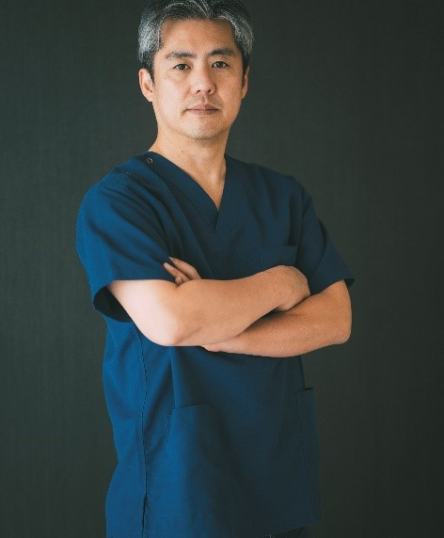
内海聡 Satoru Utsumi
筑波大学医学専門学群卒業後、東京女子医科大学付属東洋医学研究所研究員、東京警察病院消化器内科、牛久愛知総合病院内科・漢方科勤務を経て、牛久東洋クリニックを開業。現場から精
神医療の実情を告発した『精神科は今日も、やりたい放題』がベストセラー。2024年現在、断薬を主軸としたTokyo DD Clinic院長、NPO法人薬害研究センター理事長を務める。政治団体「市民がつくる政治の会」代表。Facebookフォロワーは17万人以上。近著に『医師が教える新型コロナワクチンの正体１～２』『心の絶対法則』『日本人だけが気づかない危機 日本消滅』（弊社刊）、『2025年日本はなくなる』（廣済堂出版）『希望』（徳間書店）などがある。

２０２４年東京都知事選、衆議院選挙立候補裏話

２０２４年東京都知事選立候補、同年衆議院選挙神奈川１５区で立候補。東京都知事選では得票数第６位、河野太郎氏の王国といわれる神奈川１５区では１６％の得票率をとり第３位。SNS上では連日トレンド入りし、ワクチンの問題や政府の外資優遇政策の問題などを訴え、支持を集めました。主張がテレビや新聞で取り上げられづらいこともあり、大手メディアに黙殺される中での戦い、その舞台裏を明かします。

知名度ゼロ、お金がなくても議員になるための選挙指南！

コロナワクチンの薬害については、かなり知られるようになりました。しかし、国によるコロナワクチン推奨の政策は変わりません。また、大手メディアはほとんど報じませんが、全国の水道事業など公共インフラの外資への売却、森林、漁業権の売却など、国民資産を外資に売り払う政策も進んでいます。
それに対抗するためにはどうすればよいのか。これらの国の政策は地方自治体レベルであれば自分たちの住む地域でストップをかけることができます。地方政治を変えるためには、普通の一般市民が地方議会に乗り込むのがもっとも効果的です。では知名度もない、お金もない、人前での演説などとんでもないという一般市民が地方議員選挙を戦うにはどうすればよいのでしょうか？ 市民団体「市民がつくる政治の会」代表として多くの市議会議員などの地方議員を誕生させた著者が、力のない一般市民のための選挙術を教えます。また、地方議員が持つ力についても伝え、地方から日本を変えていくためのノウハウも伝えます。

政治とメディアの裏側を本音で語る！「武田邦彦×吉野敏明×内海聡」座談会

ニュース番組やバラエティ番組などで、本音で話すコメンテーターとして、お茶の間でも広く知られた顔となった
武田邦彦名古屋大学大学院名誉教授、大阪府知事選にも出馬し街宣では１万人を集めた歯科医師・吉野敏明氏と内海聡氏の対談も収録しています。ネット上で大きな動員力を誇る３名による政治の裏側、メディアの裏側、医療の裏側を赤裸々にかたった座談会です。
先日の兵庫県知事選でもわかるように、いまや選挙戦にSNSをはじめとしたネットメディアの力はあなどれません。ネット上で大きな影響力のあるこの３人が結集すれば必ず国政政党が生まれるともいわれています。そんな３人の座談会では、来る国政選挙における大同団結の可能性についても語られています。
内海聡氏の２０２４年衆議院選挙神奈川１５区における得票率は、地元でもなく１２日間の選挙期間しかなかったにもかかわらず、１６％オーバー。連日の街宣活動のほか、SNS上で大きな支持を得たのもこの数字の一因です。国政選挙の比例区では５％の得票率があれば議員が生まれるといわれていますが、大同団結が実現すればおそらくそれ以上の得票率が期待されます。
アメリカではトランプ氏が大統領選挙に勝ち、反ワクチンのレッテルを張られ陰謀論者扱いされていたロバート・ケネディJr氏が厚生長官に就任しました。彼は、弁護士として大企業モンサントを相手に大規模薬害訴訟を勝ち抜いた人物です。来年１月以降、アメリカの医療行政は大きく変わる可能性があります。

著者の内海聡氏は、コロナワクチンの問題について、２０２１年にロバート・ケネディJr氏と対談を行っており、その信頼を受けています。
本書は、世界が大きく変わっていくなか、日本における時代の潮目の変化をつくり出す１冊です。

【会社概要】
会社名：株式会社ユサブル
代表者：代表取締役松本卓也(マツモトタクヤ)
本社所在地：東京都中央区日本橋蛎殻町2-13-5 美濃友ビル3F
TEL：03-3527-3669
設立：2017年2月7日
事業内容：書籍出版資本金：6,000,000円
企業サイト：http://yusabul.com/
書評・著者取材・情報掲載、画像提供 等 ご取材の問い合わせ先
TEL：03-3527-3669 FAX：03-4243-3564 E-mail：info@yusabul.com
株式会社ユサブル担当：松本卓也

